贴花教程
- 贴图设置。贴花需要有专门的贴图才行。
- 贴图的四边需要有1个像素的边框，你留更大的边框都可行,有UV动画的，每一帧都要留。
- 贴图的设置问题，对于没有UV动画的贴花，贴图设置如下:
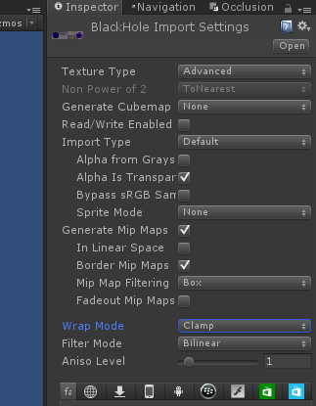
对于有贴花的贴图，直接挂上去脚本上去即可。

- 使用贴花
1.新建一个材质，shader选下面三个中的一个
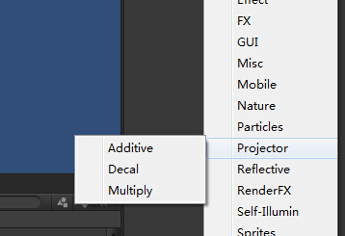
然后新建一个GameObject，添加Projector(Componet->Effect->Projector)组件然后把材质托上去即可
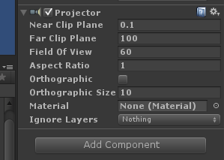
投影的大小问题：投影分为透视投影和正交投影，正交透明，不管距离多远，就是这么大，透视投影会根据距离改变投影的大小。点上Orthographic则是正交投影，Orthographic Size是投影的大小，自动忽略Field of View。否则是透视投影。

参数详解：
Near Clip Plane ：投影的起始位置。单位：米
Far Clip Plane： 投影的结束位置。单位：米
Field of View : 广角，透视投影使用，广角越小，看见的东西越少，东西越大（想想望远镜）
Aspect Ratio: 纵横比。
Orthographic: 是否是正交投影
Orthorgaphic Size: 正交投影的大小，单位：米
Material： 材质
Ignore Layers：表示哪一个层。

完整的作品：

